№ п/п | Назва закладу та тип закладу | Адреса закладу | Контактні дані (телефон, адреса  e-mail, сайт, сторінка у соц. мережі) | Інфраструктура для осіб з інвалідністю*
БЕРЕГІВСЬКИЙ РАЙОН
БЕРЕГІВСЬКА ТГ
1 | ПОГ ЕВП | м. Берегове, | +380991842494;
 | УСБ | вул. Корятовича, 1 | sportkomplex1@gmail.com;
 | «Закарпаття», туристично-  рекреаційний заклад |  | sportbaza-zakarpatya.org.ua; https://www.facebook.com/pr ofile.php?id=100057314925221 | - Вхід в готель пандусу не потребує (фото 1)  - Вхід в басейн не об лаштований пандусом (фото 2)  - Двері не об лаштовані прорізями  - Ліфти відсутні (готель 3 поверховий)  - Санвузли не об лаштовані для мало мобільних груп населення  - Освітлення не прилаштоване, тактильні таблички відсутні
 |  |  |  | 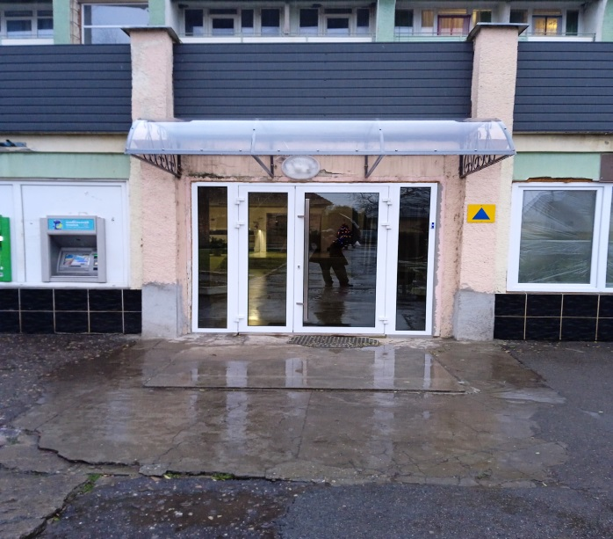
 |  |  |  | 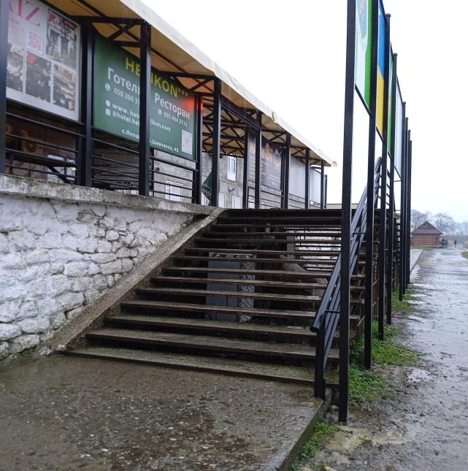
2 | ГРК «Жайворонок»,  туристично- рекреаційний заклад | м. Берегове, | +380932400007, +3809924000007;  https://www.facebook.com/zh ayvoronokberegovo/?rf=341435489400307 | Вхід в готель пандусом не облаштований (фото 1)  - Вхід в басейн пандусу не потребує (фото 2)  - Двері не об лаштовані прорізями  - Ліфти відсутні  - Санвузли не об лаштовані для мало мобільних груп населення  - тактильні таблички відсутні
 |  |  |  | 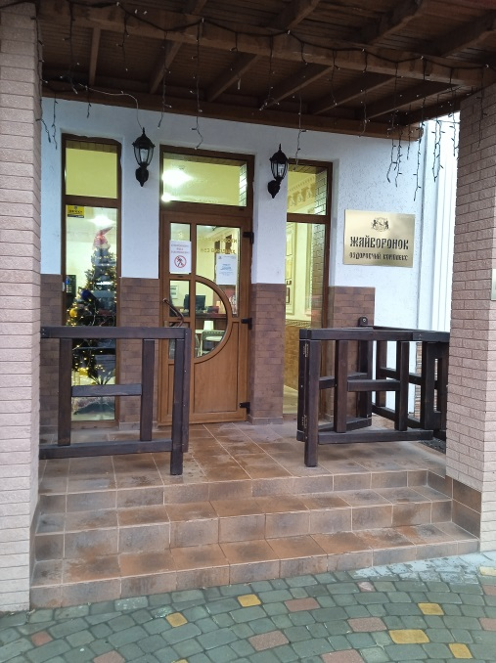
 |  |  |  | 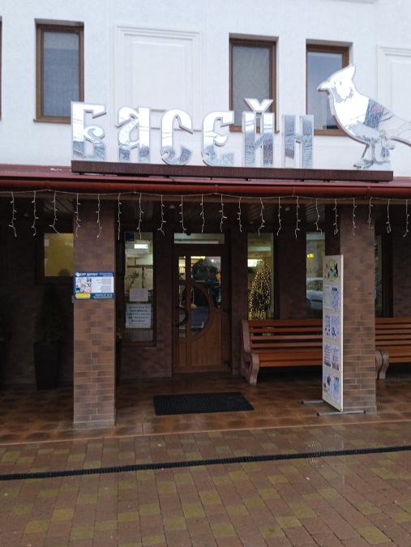
3 | Готель | м. Берегове, | +380660774766 | пандуси на вході до
 | "Магнум" | вул. Б.Хмельницького, | +380660774834 | будівлі
 |  | 112/4 | +380506609915
 |  |  | +380505389317
4 | Готель "Ларк" | м. Берегове, | +380685805786 | пандуси на вході до
 |  | вул. Б.Хмельницького, | +380955608570 | будівлі
 |  | 126
5 | Готель "Стар" | м. Берегове, | +380660535446 | пандуси на вході до
 |  | вул. І.Франка, 60 | +380503729002 | будівлі
 |  |  | +380931267899
 |  |  | +380314142932
6 | Мотель | м. Берегове, | +380960707447 | пандуси на вході до
 | "Міраж" | вул. Лисенка,35 | +380995545530 | будівлі
 |  |  | +380958587996
7 | Готель | м. Берегове, | +380974113533 | пандуси на вході до
 | "Чагарі" | вул. Лоньої, 9 | +380314143465 | будівлі
8 | Готель "Ріта" | м. Берегове, | +380667926314 | пандуси на вході до
 |  | вул. Мікеша, | +380662187317 | будівлі
 |  | 3/А
9 | Хостел "АС | м. Берегове, | +380314123368 | пандуси на вході до
 | Берегово" | вул. Мужайська, 52 | +380970131157 | будівлі
 |  |  | +380669687364
 |  |  | +380504346639
 |  |  | +380995134858
10 | Мотель | м. Берегове, | +380505870583 | пандуси на вході до
 | "Ф-Кока" | вул. Мужайська, 61 | +380314131709 | будівлі
11 | Готель-рестор ан "Олеся" | м. Берегове, вул. Мукачівська, 12 | +380502745953 | пандуси на вході до будівлі
12 | Готель "Доміно" | м. Берегове, вул. Мукачівська, 35 | +380509999864  +380669648619  +380314122667 | пандуси на вході до будівлі
13 | Готель "Затишок" | м. Берегове, вул. Мукачівська, 36а | +380955955457  +380505821921  +380314142790 | пандуси на вході до будівлі
14 | Мотель "Оазис" | м. Берегове, вул. Мукачівська, 254/А | +380671391736  +380314124143 | пандуси на вході до будівлі
15 | Готель "Ламберт" | м. Берегове, пров. Мукачівський, 3/А | +380504370223  +380314124393 | пандуси на вході до будівлі
16 | Мотель "Шеркерт" | м. Берегове, вул. Петра Міговка, 13 | +380956469006  +380314143112 | пандуси на вході до будівлі
17 | ГРК "Золота Пава" | м. Берегове, пл. Ференца Ракоці ІІ, 1 | +380668882444  +380314123232 | пандуси на вході до будівлі
18 | Готельний комплекс "Гелікон" | Берегівський р-н, с. Яноші, вул. Шевченка, 45 | +380505502217 | пандуси на вході до будівлі
ВИНОГРАДІВСЬКА ТГ
1 | Пансіонат  «Орлине гніздо» | м. Виноградів, уроч. Виннички, 35 | (068)8484368  e-mail:orlynegnizdo@i.ua  Веб-сторінка:  http://orlyne-gnizdo.com/ | пандуси на вході до будівлі
2 | ТзОВ  «Багатопрофільний санаторій  «Теплиця» | м. Виноградів, вул.  Копанська, 265 «А» | (050)3370696  (067)7828549  e-mail: teplyca@i.ua  Веб-сторінка: https://teplyca.com.ua | пандуси на вході до будівлі
3 | Готельний  комплекс  «Виноградів» | м. Виноградів, пл. Миру,4 | (3143)2-69-96  (063)9274122  (099)5596595  e-mail:hotel.vinogradiv@ukr.net  Веб-сторінка:  http://hotel-vinogradiv.com.u a | - пандуси на вході до будівлі;  - сходи на вході та всередині до будівлі;  - дверні пророзі;  - ліфт
4 | Розважально  -туристични й комплекс  «Чорна гора» | м.Винограді в, урочище Виннички | (097) 8498943 – адміністратор  (063) 5510969 - рецепція готелю  (098) 369417 – бронювання номеру  e-mail: chorna.gora@ukr.net  Веб сторінка: http://chornagora.com | пандуси на вході до будівлі
5 | Садиба  «Затишок» | м.Винограді в, вул.  Копанська, 269 «А» | (098)4792377  Веб – сайт: https://snap.com.ua/rests/zati shok-vinogradiv | пандуси на вході до будівлі
6 | Туристичний комплекс "Джерельне озеро" | Закарпатська область, с.  Велика Копаня | (096) 432 1450  (050) 432 1450  (068) 432 1450  e- mail: dzerelneozero@gmail.com  Веб – сайт:  http://dzherelne-ozero.com.ua | пандуси на вході до будівлі
7 | Готель «Чорна Скеля» | м. Виноградів,  урочище Виннички 0958682292 | (095)8682292  e- mail: nfo@chorna-skelya.com  Веб – сайт: https://chorna-skelya.com/ | - пандуси на вході до будівлі;  - сходи на вході та всередині до будівлі;  - дверні пророзі;
8 | Готель «М 23» | м. Виноградів, вул. Копанська, 256 | +38(096)653 69 38  https://www.instagram.com/m23_hotel/ | - сходи на вході та всередині будівлі
9 | Готель «Gray» | м. Виноградів, вул. Комунальна, 2 | +38(098)9052779  https://www.instagram.com/gray.hotel/ | - сходи в середині будівлі
10 | Курортний готель «IVORY resort & spa» | м. Виноградів, вул. Мала Польова, 10 | +38(066)0847828  https://ivoryresortandspa.com/  https://www.instagram.com/ivory.resort.spa/ | - пандуси на вході до будівлі;  - сходи на вході та всередині до будівлі;  - дверні пророзі;  - ліфти;  - санвузли для мало мобільних груп населення
11 | Гостинний двір Маркетті | м. Виноградів, вул. Гички, 25 | +38(067)510 15 04 | - дверні прорізи
КАМ’ЯНСЬКА ТГ
1 | База відпочинку  «Родинне гніздо» | с. Мідяниця, ур. Соляне,1 | Телефон: 0978335243  Facebook: https://www.facebook.com/Fa milyNestVoda/ | - дверні прорізи та рівень для людей з порушенням зору відповідає вимогам ДБН «Інклюзивність будівель та споруд»
 | Мотель  «Нічна фея» | с. Кам’янське, вул.  Мукачівська, 18 | Телефон: 0673121573  Instagram: https://www.instagram.com/ni shna_feya1112/ | - дверні прорізи та рівень для людей з порушенням зору відповідає вимогам ДБН «Інклюзивність будівель та споруд»
3 | Підприємство СООР «Тиса» Іршавської райспоживспі лки | с. Сільце, Центральна 1В | Телефон: 0673123091 | - дверні прорізи та рівень для людей з порушенням зору відповідає вимогам ДБН «Інклюзивність будівель та споруд»
КОСОНЬСЬКА ТГ
1 | Комплекс  «Термальні води Косино» | Урочище, 1, с.  Косонь, Берегівський район, закарпатська область | Kosino.tw@gmail,com  +38 067 907 55 00  +38 068 589 24 35  https://kosino.ua/ Facebook  Термальні води Косино | - пандуси на вході до будівлі;  - сходи на вході та всередині будівлі;  - дверні прорізи;  - ліфт;  - санвузли для мало мобільних груп населення
2 | Комплекс  «Еко Термал Косино» | Урочище, 2, с. Косонь, Берегівський район, закарпатська область | +38 097 117 77 79  Facebook Еко Термал | - пандуси на вході до будівлі;  - сходи на вході та всередині будівлі;  - дверні прорізи;  - ліфт;  - санвузли для мало мобільних груп населення
МУКАЧІВСЬКИЙ РАЙОН
МУКАЧІВСЬКА ТГ
1 | Готель "Star " | м. Мукачево, пл. Кирила і Мефодія,  10-12 | тел. +38 03131 3 20 08  моб.тел.+38 095 1000 170  E-mail: info@hotel-star-mukachevo.com  E-mail: hotel.star.mukachevo@gmail. com  Сайт: www.hotelstar.ua  Instagram: https://www.instagram.com/h otelstarmukachevo/ Facebook: https://www.facebook.com/p/ Hotel-Star-Mukachevo-10006 3744774511/  Facebook: https://www.facebook.com/ho tel.mukachevo | Вхід та вихід з готелю оснащені для маломобільних груп населення;  в наявності в номерному фонді готелю номер оснащений для маломобільних груп населення;  дверні прорізи;  ліфт;  санвузол загального користування в готелі оснащений для маломобільних груп населення
2 | Готель "Фердинанд" | вул.Університ етська,  58 а | hotel.ferdinand.011216@gma il.co naturprodukt_m@ukr.net  2-34-19, 4-44-30  +38068 8574574  +380667498969  +38095 4906318  http://www.ferdinand-hotel.co m/ | вхід та вихід з готелю оснащені для маломобільних груп населення;  в наявності в номерному фонді готелю номер оснащений для маломобільних груп населення;  дверні прорізи;  ліфт
3 | Готель "Червона гора" | с. Лавки вул. Червона гора, 1А | 2-34-19, 4-44-30  +38068 8574574  +38095 4906318  http://www.ferdinand-hotel.co m/ http://www.chervonagora.com  .ua/ chervonagora@gmail.com galaloj@gmail.com | наявні пандуси на вході до будівлі
4 | Готель  «Карпатія» | вул.  Духновича Олександра, 89 В | тел.0938330023,  м.Мукачево, вул.Духновича Олександра, 89-В, https://www.aquakarpatia.co m.ua/hotel/ | наявні пандуси на вході до будівлі, дверні отвори, ліфт, санвузли,наявність тактильних табличок, відповідний рівень  освітлення для людей з порушенням зору
5 | Готель  "Вишневий сад" | вул. Соборна , 52/2 | vyshnevyjsad@gmail.com 4-40-40, 3-40-40  050 600 0123 | одна сходинка на вході до будівлі
СВАЛЯВСЬКА ТГ
1 | Готель  «Конча-Заспа» | м. Свалява, вул.  Духновича,11 | 0994205311  м. Свалява, вул. Духновича,11 https://www.booking.com/hot el/ua/koncha-zaspa.uk.html | облаштовано пандусами на вході до будівлі, сходи всередині будівлі, дверні прорізи, ліфт, санвузли
2 | Готель «Ashad» | м. Свалява, вул.. Драчинська, 119 | Кревецький Руслан Михайлович 509660963  https://ashad.com.ua | облаштовано пандусами на вході до будівлі
ВОЛОВЕЦЬКА ТГ
1. | Готель «Вікторія» | смт.Воловець,  вул. Привокзальна, 1а | моб.тел. 0509657083  hotelvictoria.com.ua | наявний безперешкодний вхід в один з корпусів готелю, дверний проріз відповідає нормам ДБН.
2. | Готель «Наталія» | с.Гукливий, 267 | моб.тел. 0509657083 | наявний пандус на вході до готелю, дверний проріз відповідає нормам ДБН, кнопка виклику персоналу.
3. | Готель «Едельвейс» | смт.Воловець,  вул. Героїв України, 3а | моб.тел. 0958891064 | наявний пандус на вході до готелю, дверний проріз відповідає нормам ДБН.
4. | Мотель «Надія» | смт.Воловець, вул.Карпатська, 41 | моб.тел. 0509448236 | наявний пандус на вході до готелю, дверний проріз відповідає нормам ДБН.
5. | Готель «Верховина» | смт.Воловець,  вул. Карпатська, 44, | моб.тел.  0665639671 | дверний проріз відповідає нормам ДБН.
6. | Готель «Гранд» | смт.Воловець, вул. Героїв України,15 | моб.тел. 0509104484 | дверний проріз відповідає нормам ДБН.
7. | Готель «ЄГЕР» | смт Воловець, вул. Підгірна, 48 а | моб.тел. 0997268150  lexman83@ukr.net | дверний проріз відповідає нормам ДБН.
8. | Садиба «Кичера» | смт. Воловець, урочище Передолини | моб.тел.  0994013505 | наявний безперешкодний вхід в готель, дверний проріз відповідає нормам ДБН.
9. | Мотель «Над Вичов» | смт. Воловець, вул. Карпатська, 64а | моб.тел. 0990479291 | дверний проріз відповідає нормам ДБН.
10. | Готель «Гостинний двір» | смт. Воловець, вул. Карпатська, 72 смт. | моб.тел. 0676748055, 0992158410 | наявний безперешкодний вхід в готель, дверний проріз відповідає нормам ДБН.
11. | Готель «Наташка» | с. Гукливий, 697 | моб.тел. 0504321880 | наявний приставний пандус, дверний проріз відповідає нормам ДБН.
12. | Мотель «Едем» | смт. Воловець,  вул.Карпатська, 192-А | моб.тел.  0501980102 | дверний проріз відповідає нормам ДБН.
13. | Зелена садиба «Зачаровані Карпати» | смт.Воловець  вул.Шевченка,  71 | моб.тел.  0502265496 | дверний проріз відповідає нормам ДБН.
КОЛЬЧИНСЬКА ТГ
1 | Товариство  «Девелоперсь ка компанія  «Карпатія Рез орт » | с.Тростяниц, буд. 65 Мукачівський район | с.Тростяниц, буд. 65 Мукачівський район | безбар’єрний простір в наявності
2 | «Мукачівське УВП №1 УТОС  «Едельвейс»" | Закарпатська область, Мукачівський район,  Лісарня, 57а | Закарпатська область, Мукачівський район, Лісарня, 57а | безбар’єрний простір в наявності
3 | «Вольногора» | Закарпатська область, Мукачівський район, Лісарня, 73  «а» | Закарпатська область, Мукачівський район, Лісарня, 73  «а» e-mail:volnogora@volno gora.com.ua 0504329932 | безбар’єрний простір в наявності
ЧИНАДІЇВСЬКА ТГ
1 | Готель  «Кайзерваль д | С. Карпати, 1 Б | kaiserwaldkarpaty@gmail.co m | є ліфт
2 | Санаторій  «Синяк» | с. Синяк | +38 050 971 33 37  +38 03131 7 74 25 | пандуси,  ліфт,дверні прорізи
ІВАНОВЕЦЬКА ТГ
1 | Готель  «Weekend» | 89623  Мукачівський р-н, с.  Клячаново, вул.  Автомобілісті в, 19 | +380503178492 | 1-ий поверх доступний без сходів; 2-ий поверх нема можливості встановлювати по технічним вимогам
2 | Готель  «Магнат» | 89623  Мукачівський р-н, с.  Клячаново, вул.  Мукачівська, 146 | +380503726261 | встановлення та розміщення пандуса не можливе згідно норм ДБН (градус нахилу, площа встановлення)
НЕЛІПІИНСЬКА ТГ
1 | Мотель-рест оран «Шале | с.  Ганьковиця, 175 | 0673007405  https://chalet.net.ua/ru | влаштовано кнопку виклику персоналу, планується влаштувати пандуси  та паркомісця для осіб з інвалідністю
2 | Готельно-ресторанний комплекс «Затишок» | с. Неліпино, вул. Заттишна, 7 | 0664206062  https://zatyshok-svalyava.com/ | частина приміщень закладу не потребує влаштування пандусу
ПОЛЯНСЬКА ТГ
1 | ТОВ  «Санаторій Поляна» | Закарпатська область,Мук ачівський район, с.  Поляна, вул. Духновича,1 04 | san.polyana.zak@gmail.com 0504321284  0504321276 | ліфт
2 | Готель  «Квітка Закарпатя» | с. Поляна, вул.  Курортна бічна 9 | 0678192797;  kvitkazakarpattagh@gmail.c om | сходи при вході та середині готелю
3 | Готельно рекреаційни й-лікувальни й комплекс  «Свалява Solva» (готель) | с. Поляна, вул. Сонячне Закарпаття,7 | 0505053045;0975050045;  reception@solvahotel.com viber- solvahotel. | є ліфт та пандус
4 | ТзОВ  Санаторій  «Кришталев е джерело | с. Солочин, буд.1/в | kd@kryshtaleve-dzherelo.co m.ua  0503383097 | пандус
5 | ТзОВ  «КВЕЛЕ» | с. Поляна, вул.  Духновича 112б | 0504325151;  qvellehotel@ukr.net | пандус
6 | Готель  «VITA PARK» | с. Поляна, вул.  Європейська, 25 | 0312424057;  0676959687;  polyana.hotel@reikartz.com | 1 номер для інвалідів,пандус,при вхожі ліфти, 2 санвузли для інвалідів (у процесі  роботи)
7 | ТзОВ  «Смерічка» | с. Поляна, вул.  Курортна 7 | 0506601401;  smerichka.tov@gmail.com | пандус
8 | Готель Фантазія | с. Поляна, вул.  Європейська 30А | fantasia_zak@ukr.net 0997215492 | пандус
9 | Готель  «Арена Апарт» | с. Поляна, вул.  Курортна, буд.23а | arenaaparthotel@gmail.com; 0968027777 | ліфт та пандус
10 | ОЗ  «Сонячний» | с. Поляна,  вул. Курортна, 3 | + 38 099 279 29 59  +38 097 779 29 59 | пандуси
РАХІВСЬКИЙ РАЙОН
ЯСІНЯНСЬКА ТГ
1 | Санаторій Гірська Тиса | с. Кваси, вул. Центральна, 163 | Електронна адреса: booking@tisa.uz.ua сайт:  http://tisa.uz.ua/ua/?gclid=Cj0 KCQjw1PSDBhDbARIsAPe TqreiXvvsbc9B_x8V2FzWA K-2iFhNDYBM2h6DuqgvoI UZrO7RhEp1yDoaAiidEAL w_wcB | пандуси на вході до будівлі;  сходи на вході та всередині будівлі;  ліфт
ТЯЧІВСЬКИЙ РАЙОН
ТЯЧІВСЬКА ТГ
1 | Аквапарк  «Марина» | м. Тячів, вул. Армійська, 114 А | Телефони: +38(096)  880-33-00, +38 (097)  238-74-12  e-mail: info@ aquaparkmarina.com.ua web-сторінка:  http://aquaparkmarina.com.u a/ | пандуси на вході до будівлі;  - сходи на вході та середині будівлі;  - дверні прорізи;
2 | Бази відпочинку "ЧОРНА  ВОДА" | с. Лази Тячівського р -ну вул. Чорна Вода | 0988777776 | - сходи на вході та середині будівлі;  - дверні прорізи;
3 | Бази відпочинку  «Квітка» | с. Лази Тячівського  р -ну вул. Чорна Вода | Телефон: 0677716562 | - сходи на вході та середині будівлі;  - дверні прорізи;
4 | Готель «Тячів» | м. Тячів, вул. Незалежності, 42 | 067 312 8180  tyachiv.hotel@gmail.com  https://tyachivhotel.  com.ua/ | сходи на вході та середині будівлі – відповідає частково;  дверні прорізи – відповідають частково;  ліфт – відповідає частково;  рівень освітлення для людей з пору-шенням зору – відповідає частково
5 | Готель «Оксана» | м. Тячів, вул. Армійська, 120 | 067 765 3236  https://hoteloksana.  com.ua/ua/index.html  info@hoteloksana.com.ua | пандуси на вході до будівлі –  відповідає частково;  сходи на вході та середині будівлі – відповідає частково;  дверні прорізи – відповідають частково;  рівень освітлення для людей з порушенням зору – відповідає  частково;
6 | Готель «Серпанок» | Тячів, вул.  Незалежності, 114 | 098 617 3737 | дверні прорізи – відповідають  частково;  рівень освітлення для людей з  порушенням зору – відповідає  частково
7 | Готель «Феєрія» | Тячів, вул. Кошута 57 | 067 983 7888 | дверні прорізи – відповідають  частково;  рівень освітлення для людей з  порушенням зору – відповідає  частково
8 | Готель «Світлиця» | м.Тячів , вулиця  Кошута, 34 | 098 601 2626 | сходи на вході та середині  будівлі – відповідає часково;  дверні прорізи – відповідають  частково;  рівень освітлення для людей з  порушенням зору – відповідає  частково
УСТЬ-ЧОРНЯНСЬКА ТГ
1 | ТОВ  «Буркут» | селище Усть Чорна , вул. Лісна ,25 | (096)3000404 | безбар’єрний простір в наявності
2 | «Водограй» | с. Лопухівка, вул.  Партизанська | 0960577180 | бєзбар’єрний простір в наявності
СОЛОТВИНСЬКА ТГ
1 | ДЕРЖАВНИ Й ЗАКЛАД УКРАЇНСЬК А АЛЕРГОЛОГІ  ЧНА ЛІКАРНЯ МІНІСТЕРСТВА ОХОРОНИ ЗДОРОВЯ УКРАЇНИ 01992274 | 90575,  Закарпатська обл.,  Тячівський р-н., селище Солотвино, вул. Терека,  будинок | 80313421500  80313432036 | - пандуси на вході до будівлі; ліфт;
2 | КОМУНАЛЬ НЕ НЕКОМЕРЦІ ЙНЕ ПІДПРИЄМС ТВО СОЛОТВИНС ЬКА ОБЛАСНА АРГЕОЛОГІЧ НА ЛІКАРНЯ ЗАКАРПАТС ЬКОЇ ОБЛАСНОЇ РАДИ  22111970 | 90575,  Закарпатська обл.,  Тячівський р-н., селище Солотвино, вул. Зарічна, 22 | (03134)56538  (03134)56925 | - пандуси на вході до будівлі;  - сходи на вході та середині будівлі;  - дверні прорізи;
3 | Товариство з обмеженою відповідальні стю  «СОЛОТВИН О РЕЗОРТ» | 90575,  Закарпатська обл.,  Тячівський р-н., селище Солотвино | +380 (67) 673-08-14  +380 (67) 600-62-43  0975577111 | - пандуси на вході до будівлі;  - сходи на вході та середині будівлі;  - дверні прорізи;  -ліфт;
НЕРЕСНИЦЬКА ТГ
1. | Готель та ресторан Garden Plaza | с. Нересниця вул. Грушевського 30 | 0685350099,  https://www.instagram.com/garden_plaza_new?igsh=Y3FycXdhOHkza2pk | -ліфт;  -дверні прорізи;  -рівень освітлення для людей з порушенням зору.
УЖГОРОДСЬКИЙ РАЙОН
БАРАНИСЬКА ТГ
1 | ТОВ  Санаторний комплекс  «Деранівська купіль» | с. Нижнє Солотвино, 150,  Ужгородський район | https://derenivska-kupil.ua/ | безбар’єрний простір в наявності
2 | ТОВ  «Термал-Стар  »  санаторно-озд оровчій комплекс | с. Нижнє Солотвино, 226,  Ужгородський район | https://termal-star.com/ | безбар’єрний простір в наявності
3 | Готельно-рекр еаційний комплекс  «Золота гора» | с. Баранинці, урочище  «Золота гора» | https://www.zolota-gora.com/ | безбар’єрний простір в наявності
4 | Сільська  Садиба «Дача» | с. Циганівці  вул. Садова,7 | https://dacha.uz.ua/ | безбар’єрний  простір в наявності
ОНОКІВСЬКА ТГ
1 | ТОВ  «Туристичний центр Верховина» | Ужгородський р-н, с.  Кам»яниця,У жанська, 100 | 0502021099  0312658343  hotel@verkhovyna-resort.co m | безбар’єрний простір в наявності
2 | ТОВ ГК  «Камелот» | Ужгородський  р-н, с.  Кам»яниця,У жанська, 28 | 0312731988  0507077767  Kamelotrm77@gmail.com | безбар’єрний  простір в наявності
3 | ТОВ «Кілікія  -Ужгород» | Ужгородськи р-н, м-н  «Шахта», вул. Дитяча, 1Г | 0955000088  0507010088  hotel@kilikia.in.ua kilikiainfo@gmail.cjm | безбар’єрний простір в наявності
ТУРЯ-РЕМЕТІВСЬКА ТГ
1 | ТОВ «Курорт  «ВОЄВОДИН О» | с. Тур’я Пасіка | +38 050 372 61 87  +38 050 372 61 67 | пандуси, поручні, дверні прорізи.
КОСТРИНСЬКА ТГ
1 | Гтель «Новий сезон» | с. Вишка, 288 |  | - пандуси на вході до будівлі;  - сходи на вході та середині будівлі;  - дверні прорізи ;  - санвузли для малобільних груп населення;  - наявність тактильних табличок з інформацією шрифтом Брайля
ХУСТСЬКИЙ РАЙОН
ІРШАВСЬКА ТГ
1 | Готельно-роз важальний комплекс  «Іллара» | м. Іршава, вул. Шевчен ка, 145 | 098 917 79 51 | наявність : пандуси на вході до будівлі, сходи на вході та середині будівлі, дверні прорізи, санвузли для мало мобільних груп населення, рівень освітлення для людей з порушенням зору.  Можуть прийняти 150 людей з інвалідністю.
ХУСТСЬКА ТГ
1 | Турбаза  «Нарцис» (Хустський комплекс  «Нарцис» ЗАТ  «Закарпаттур ист» | м. Хуст, вул. Ів. Франка, 93 | +38 (03142) 4-67-01,  (03142) 46-701,  info@karpatyhotel.com http://www.karpatyhotel.com | безбар’єрний простір в наявності
2 | Готель  «Зірка» | м. Хуст, вул. Терека, 5 | +38 (03142) 4-35-93,  5-20-85,  http://vipcomplex.com.ua | безбар’єрний простір в наявності
3 | Готельний комплекс  «Благодать» | с. Шаян | 0967244468 | пристосований перший поверх
4 | ГРК «Apartel Shayan» | с. Шаян | Apartel.shayan@gmail.com | безбар’єрний простір в наявності
5 | Туристичний комплекс  «Теплі Води» | с. Велятино, вул.  Санаторна, 2 | +38 067 342 92 10  +38 097 699 08 39 | пандуси
6 | Санаторій  «Карпатія» | с. Шаян, вул. Центральна, 87 | +38 067 312 76 49 | наліпки на скляні входи, пандуси, санвузли для мало мобільних людей
ДОВЖАНСЬКА ТГ
1 | ТОВ  «Санаторій  «Боржава» | Україна, 90154,  Закарпатська область, Хустський район, с.  Довге, вул. Січових Стрільців, 15 | +38 067 171 43 72  +38 050 435 79 48  https://borzhawa.com/ https://www.facebook.com/Sa natoriumBorzhava borzhava@i.ua borzhawa4@gmail.com | пандус на вході;  дверні прорізи шириною 900мм; наявність тактильних табличок шрифтом Брайля;  кнопки екстреного виклику персоналу;  сходи на вході та всередині будівлі
1 | Готельно-рес торанний комплекс  «Арніка» | с.  Синевирська Поляна, урочище Красний | (03146) 2 07 20  2 08 55 | дверні прорізи,  сходи на вході -, всередині +
 | Рекреаційне містечко  «Рибачинка» | с. Синевир, урочище  Рибачинка | +380977416799; +38 098 88  33 587. | сходи на вході +, сході всередині -
КОЛОЧАВСЬКА ТГ
1 | Kolochava eco resort | с. Колочава, вул.  Сухарська, 129 б | 097 777 9172 | пандус на вході, дверні прорізи, санвузол, освітлення відповідає
2 | Корчма “Сetnicka  stanice” | с. Колочава, вул.  Шевченка, 50-Б | 067 713 2047 | дверні прорізи, санвузол, освітлення відповідає
3 | Ажіо-Тур | с. Колочава, вул.  Дружби, 22 | 067 225 0985 | дверні прорізи, санвузол, освітлення відповідає
4 | Коло Гір | с. Колочава Дружби,  243а, | 097 845 2763 | пандус на вході, дверні прорізи, санвузол, освітлення відповідає
5 | Готель Колочава | вулиця Шевченка, 76,  с. Колочава | 099 040 8400 | пандус на вході, дверні прорізи, санвузол, освітлення відповідає
6 | Садиба "Сухар" | вулиця Сухарська, 20, с. Колочава | 096 197 3537 | дверні прорізи, санвузол, освітлення відповідає

